บทที่ 7
การควบคุมการดำเนินเนื้อเรื่อง

7.1 หลักการของการควบคุมการดำเนินเรื่อง
สามารถทำได้โดยการรับ คำสั่ง จากผู้ใช้ โดยกำหนดให้ผู้ใช้ สามารถเลือกตัดสินใจได้ 2 วิธี คือการบังคับการดำเนินเนื้อเรื่องแบบ ผู้ใช้ค้นหาเส้นทางเอง กับแบบที่2คือให้ โปรแกรม ทำการค้นหาเส้นทางให้ และพาผู้ใช้ ไปชมห้องที่เป็นจุดหมายปลายทางได้โดย อัตโนมัติ
7.1.1 การควบคุมแบบผู้ใช้ค้นหาเส้นทางเอง
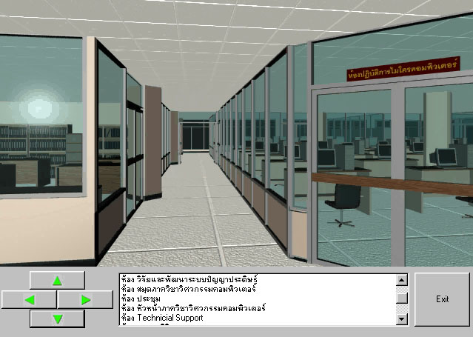
ทำได้โดยการใช้ เม้าส์ คลิกที่บริเวณ ปุ่มเลือกเส้นทางด้านล่างซ้าย ซึ่งมี 4 ปุ่ม แต่จะสามารถ คลิกได้เฉพาะ ปุ่มที่ อนุญาต ให้ คลิกได้ นะจุดนั้นๆ (ปุ่มจะเป็นสีเขียว) การควบคุมแบบนี้ จะใช้เมื่อผู้ใช้ ต้องการที่จะเดินสำรวจภาควิชาด้วยตนเอง

รูปที่ 7-1 แสดงหน้าจอการใช้งานแบบค้นหาเส้นทางเอง

เราสามารถกำหนดปุ่มที่ จะ สามารถ คลิกได้โดย ตรวจสอบดูว่า ณ โหนดนั้นๆ มีเส้นทางใดเชื่อมต่ออยู่บ้าง และ ตั้งค่าปุ่ม ทีประจำในเส้นทางที่มีอยู่ ให้เป็น “สามารถ คลิกได้”
7.1.2 การควบคุมแบบ กำหนดห้อง ปลายทาง
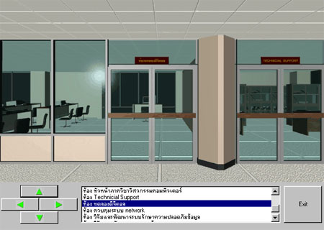
เป็นการควบคุมแบบ ที่ ผู้ใช้ระบุชื่อห้องที่ต้องการไปชม โดยการเลือกจาก ตารางรายชื่อห้องด้านล่างขวา เมื่อกำหนดจุดหมายปลายทางแล้ว โปรแกรมจะทำหน้าที่พาไปยังหน้าห้องที่ต้องการ โดยเลือกเส้นทางที่ใช้เวลาน้อยที่สุด

รูปที่ 7-2 แสดงการควบคุมแบบกำหนดห้องปลายทาง

การหาเส้นทางไปยังห้องที่ต้องการโดยอัตโนมัติ มีอัลกอริทึมในการหาดังนี้
While โหนดปัจจุบัน ยังไม่ใช่ ปลายทาง Do
Begin
เส้นทาง = เส้นทางที่ดีที่สุดในการไปยังปลายทาง(ใช้เวลาน้อยที่สุด)
แสดงการเดินทางในเส้นทางทีเลือกแล้ว
กำหนดให้ โหนดปัจจุบัน = ปลายทางของ เส้นทางที่กำลังแสดงอยู่
End;

เส้นทางที่ดีที่สุดในการไปยังปลายทาง = MIN(ระยะ เวลาที่น้อยที่สุดของเส้นทางทุกเส้นทางของโหนดอ้างอิง)
ระยะ เวลาที่น้อยที่สุดของเส้นทาง = ระยะเวลาของเส้นทางนี้ + ระยะเวลาที่น้อยที่สุดของโหนดปลายทางไปสู่ จุดหมายปลายทาง

ระยะเวลาที่น้อยที่สุด ของโหนดปลายทางไปสู่ จุดหมายปลายทาง = ระยะเวลา(เส้นทางที่ดีที่สุดในการไปยังปลายทาง)

ในโปรแกรมทีได้จัดทำขึ้นนี้ได้ จัดทำ กร๊าฟเส้นทาง โดยใช้ วิธี “Link Array” แบ่งเป็น ลิสต์ ของ เส้นทาง และ ลิสต์ของโหนด

7.2 วิธีการควบคุมการดำเนินเรื่อง
การควบคุมการดำเนินเนื้อเรื้องนี้ แท้จริงคือการควบคุมการเลือก แฟ้ม ภาพเคลื่อนไหว ขึ้นมาเปิดให้ผู้ใช้ดู โดยเส้นทาง 1 ช่วงการเดินทางสั้นๆภายในภายในภาควิชา จะถูกแทนด้วย 1 แฟ้มภาพเคลื่อนไหว ทั้งนี้ “เส้นทาง 1 ช่วงการเดินทาง” ถูกกำหนดด้วยจุดเริ่มต้นและจุดสิ้นสุด จึงจะเห็นได้ว่า มีความใกล้เคียงกับ กร๊าฟ เราจึงใช้กร๊าฟ ในการเก็บข้อมูลของเส้นทางอันได้แก่ ชื่อไฟล์ เวลาที่ใช้ หมายเลขโหนด และ การเชื่อมต่อกับโหนดอื่น

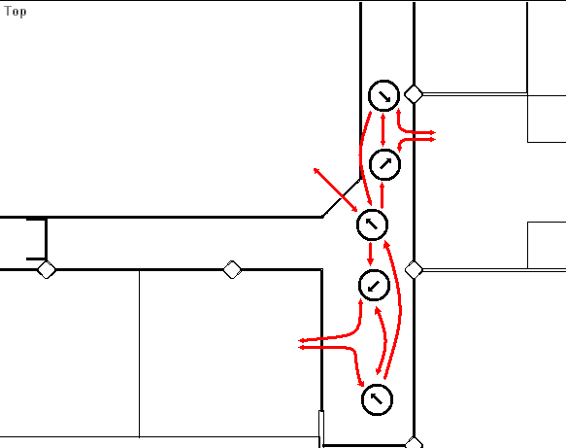

รูปที่7-3 แสดงตัวอย่าง โหนดและเส้นทางเดิน

